Резюме участника конкурса «Самый классный классный - 2023»

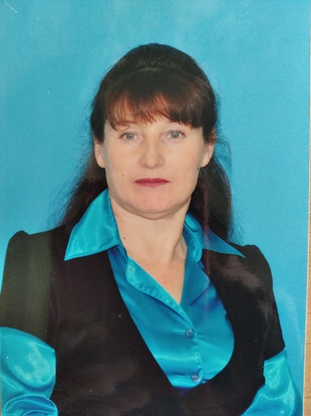
• Ф. И.О.: Михеева Зинаида Альбертовна

•Образование: Высшее, в 2000 году окончила Чувашский государственный университет имени И .Н. Ульянова.

•Место работы: МБОУ «Кильдюшевская средняя общеобразовательная школа Яльчикского района Чувашской Республики»

• Должность: Учитель начальных классов
• Общий педагогический стаж: 35 года
• Стаж работы как классного руководителя: 35 года
• Курируемый класс: 4 класс
Я не представляю свою жизнь без школы и детей, с которыми постоянно расту и развиваюсь, учусь у своих учеников радости общения, непосредственности, оптимизму. Моим педагогическим кредо является выражение: «Учитель должен уметь включать «внутренний свет» и излучать тепло». Поэтому самые важные качества, которыми должен обладать классный руководитель, по моему мнению, – это доброта, искренность, уважение к личности ребенка. Мой класс–это удивительный мир, в котором каждый день происходят интересные события и великие открытия. Я считаю, что самое заветное желание для классного руководителя – это гордость за своих учеников, чтобы, узнав об их достижениях, с чувством выполненного долга можно было сказать: «Это – мои воспитанники».
Главной целью моей работы с классом является воспитание настоящего человека: доброго, творческого, старательного и отзывчивого. В работе с классом в качестве классного руководителя обращаю внимание, в первую очередь, на создание в классе единого коллектива детей и родителей, сплочение классного коллектива в целом. В этом мне помогают различные внеклассные и школьные мероприятия.
Мне близки такие заповеди:
Главное достоинство учителя – чувство справедливости. Всегда можно найти то, за что похвалить. Старайся видеть успехи детей и радоваться каждому из них. Поручай детям такие дела, в которых они видели бы результаты своей деятельности. Дети в классе – твое отражение, старайся постоянно работать над собой.

